Задание 4. Сумо. Шагающие роботы.

1. Условия состязания
1.1. Состязание проходит между двумя роботами. Цель состязания –вытолкнуть робота-противника за пределы ринга.
1.2. Ринг представляет собой круг белого цвета диаметром 1 метр. Круг ограничен черной линией шириной 5 см. Линия считается частью ринга.
1.3. Если любая часть робота касается поля за пределами ринга, роботу засчитывается проигрыш в поединке.
1.4. Если по окончании схватки ни один робот не будет вытолкнут за пределы ринга, то судья определяет робота, выигравшего поединок, в соответствии с пунктом 4.13 данных правил.
1.5. Во время схваток участники команд не должны касаться роботов.

2. Игровое поле
2.1. Цвет поля – белый.
2.2. Цвет ограничительной линии – черный.
2.3. Диаметр ринга (белого круга) – 1м.
2.4. Ширина ограничительной линии – 5 см.
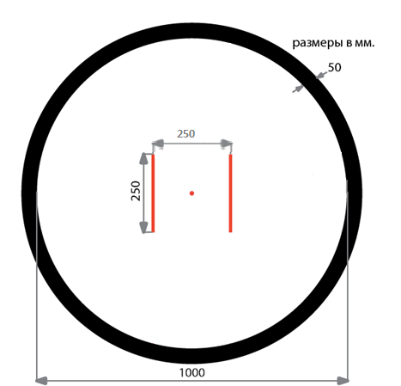
Рисунок 1. Пример вида поля

3. Робот
3.1. На роботов не накладывается ограничений на использование каких-либо комплектующих, кроме тех, которые запрещены существующими правилами.
3.2. Во всё время состязаний:
- Максимальная ширина робота 25 см, длина – 25 см.
- Высота робота не ограничена
- Вес робота не должен превышать 1 кг.

3.3. Перед началом раунда робот должен удовлетворять условию: вертикальная поверхность подведённая с любой стороны робота, должна касаться робота в любой точке не ниже 1 см и не выше 10 см. Причем точка(и) касания не должна выйти за указанные пределы при перемещении вертикальной пластины в сторону робота вместе с роботом не менее чем на 3 см. Точка касания фиксируется с любой частью робота, в том числе: ноги, резинки, провода и т.п.
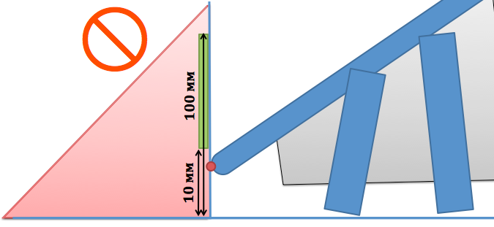
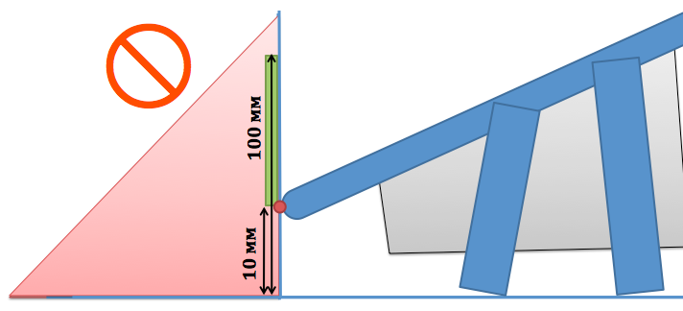
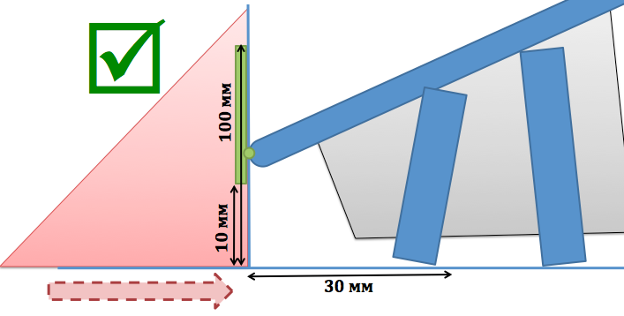
Рисунок2. Проверка робота

3.4. Робот должен перемещаться с помощью ног.
3.5. Все точки, которыми ноги касаются поверхности, по которой движется робот, не должны описывать в пространстве (относительно робота) правильную окружность. Пример того, как определяются «ноги» и «не ноги» можно посмотреть, пройдя по ссылке http://wroboto.ru/rules/freecat/svob/svobcat_67.html

3.6. Робот должен быть автономным.
3.7. Робот, по мнению судей, намеренно повреждающий или пачкающий других роботов, или как-либо повреждающий или загрязняющий покрытие поля, будет дисквалифицирован на всё время состязаний.
3.8. Перед раундом роботы проверяются на габариты, вес, и расстояние деталей до поля.
3.9. Конструктивные запреты:
- Запрещено использование каких-либо клейких приспособлений на ногах и корпусе робота.
- Запрещено использование каких-либо смазок на открытых поверхностях робота.
- Запрещено использование каких-либо приспособлений, дающих роботу повышенную устойчивость, например, создающих вакуумную среду.
- Запрещено создание помех для ИК и других датчиков робота-соперника, а также помех для электронного оборудования.
- Запрещено использовать приспособления, бросающие что-либо в робота-соперника.
- Запрещено использовать жидкие, порошковые и газовые вещества в качестве оружия против робота-соперника.
- Запрещено использовать легковоспламеняющиеся вещества.
- Запрещено использовать конструкции, которые могут причинить физический ущерб рингу или роботу-сопернику.
Роботы, нарушающие вышеперечисленные запреты, снимаются с соревнований.
3.10. Между раундами разрешено изменять конструкцию и программу роботов.
3.11. В каждой схватке разрешено запускать разные программы, загруженные в робота.

4. Проведение соревнований
4.1. Соревнования состоят из серии Поединков (попыток). Поединок определяет из двух участвующих в нём роботов наиболее сильного. Поединок состоит из 3 схваток по 30 секунд. Схватки проводятся подряд.
4.2. Соревнования состоят не менее чем из двух раундов (точное число определяется оргкомитетом). Раунд - это совокупность всех поединков, в которых участвует каждый робот минимум 1 раз.
4.3. Перед первым раундом и между раундами команды могут настраивать своего робота.
4.4. До начала раунда команды должны поместить своих роботов в область «карантина». После подтверждения судьи, что роботы соответствуют всем требованиям, соревнования могут быть начаты.
4.5. Если при осмотре будет найдено нарушение в конструкции робота, то судья дает 3 минуты на устранение нарушения. Однако, если нарушение не будет устранено в течение этого времени, команда не сможет участвовать в состязании.
4.6. После помещения робота в «карантин» нельзя модифицировать (например: загрузить программу, поменять батарейки) или менять роботов, до конца раунда.

4.7. Для каждой пары команд перед началом попытки судья устанавливает роботов в соответствии с расстановкой, приведенной на рисунке.

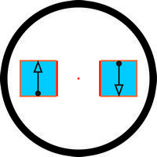
Рисунок3. Пример расстановки роботов перед стартом

4.8. Когда роботы установлены на стартовые позиции, судья спрашивает о готовности операторов, если оба оператора готовы запустить робота, то судья даёт сигнал на запуск роботов.
4.9. После сигнала на запуск роботов операторы запускают программу.
4.10. Непосредственно в поединке участвуют судьи и операторы роботов – по одному из каждой команды.
4.11. После запуска роботов операторы должны отойти от поля более чем на 0,5 метра в течение 5 секунд.
4.12. Поединок выигрывает робот, выигравший наибольшее количество схваток. Судья может использовать дополнительную схватку для разъяснения спорных ситуаций.
4.13. Победа в схватке присуждается в следующих случаях:
- Робот соперника вытеснен за пределы ринга (робот касается какой-либо своей частью поля за пределами ринга).
- Робот соперника самостоятельно покинул ринг.
- Один из роботов бездействует более 5 секунд. В этом случае победа присуждается последнему.
- Робот все время вел себя гораздо активней своего соперника. Если один из роботов явно не пытается атаковать своего соперника в течение 10 секунд, то его сопернику может быть присуждена победа в схватке.

5. Судейство
5.1. Оргкомитет оставляет за собой право вносить в правила состязаний любые изменения, если эти изменения не дают преимуществ одной из команд.
5.2. Контроль и подведение итогов осуществляется судейской коллегией в соответствии с приведенными правилами.
5.3. Судьи обладают всеми полномочиями на протяжении всех состязаний; все участники должны подчиняться их решениям.
5.4. Судья может использовать дополнительные попытки (схватки) для разъяснения спорных ситуаций.
5.5. Если появляются какие-то возражения относительно судейства, команда имеет право в устном порядке обжаловать решение судей в Оргкомитете не позднее окончания текущего раунда.
5.6. Переигровка схватки может быть проведена по решению судей в случае, если в работу робота было постороннее вмешательство, либо когда неисправность возникла по причине плохого состояния игрового поля, либо из-за ошибки, допущенной судейской коллегией.
5.7. Члены команды и руководитель не должны вмешиваться в действия робота своей команды или робота соперника ни физически, ни на расстоянии. Вмешательство ведет к немедленной дисквалификации.

6. Правила отбора победителя
По решению оргкомитета, ранжирование роботов может проходить по разным системам в зависимости от количества участников и регламента мероприятия, в рамках которого проводится соревнование. Рекомендуемая система:
- Первый раунд, в котором участвуют все участники по "олимпийской системе с двойным выбыванием" до определения 2-4 финалистов. Участники группируются в пары по очереди: первый со вторым, третий с четвёртым и т.д. Проигравший в паре не выбывает из соревнований, а перемещается в нижнюю сетку, где проводится еще один поединок, и только проиграв два раза робот выбывает из дальнейшей борьбы.
- Второй раунд проводится также как и первый (т.о. у каждой команды будет минимум 4 поединка).
- В финале участвуют все финалисты предыдущих раундов и соревнуются по системе каждый с каждым.
- Ранжирование проводится по количеству выигранных поединков, но в начале финала считается, что все финалисты равны. В спорных ситуациях проводятся дополнительные поединки (схватки).

Предложенная задача является аналогом задачи российского этапа всемирной олимпиады роботов 2014. Исходную задачу и ее решение Вы можете просмотреть, пройдя по ссылке
http://wroboto.ru/rules/freecat/svob/svobcat_67.html

